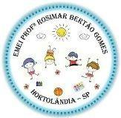
EMEI. “PROFª. ROSIMAR BERTÃO GOMES”

MATERNAL

(Professora Kelly – Educadores: Luiza/Márcia/Cláudia/ Shirley)

SEMANA DE 26 A 30 DE ABRIL

TEMA: ALIMENTAÇÃO E OUTONO

OLÁ FAMÍLIA! TUDO BEM?
NESTA SEMANA IREMOS TRABALHAR O TEMA OUTONO. O OUTONO É UMA DAS QUATRO ESTAÇÕES DO ANO, É UMA ESTAÇÃO ONDE AS FOLHAS FICAM SECAS E ELAS SÃO DERRUBADAS PELO VENTO. VAMOS TER CONTAÇÃO DE HISTÓRIA E PERCEBER QUE PODEMOS FAZER ARTE COM ESSAS FOLHAS QUE CAEM DAS ÁRVORES.

ATIVIDADE 1 – A FOLHINHA DO OUTONO

TEMOS QUATRO ESTAÇÕES NO ANO, SÃO ELAS: OUTONO, INVERNO, PRIMAVERA E VERÃO. NO DIA 20 DE MARÇO, INICIOU O OUTONO. NESTA ESTAÇÃO A TEMPERATURA DIMINUI AOS POUCOS E AS FOLHAS DAS ÁRVORES GERALMENTE POSSUEM UMA COR AMARELADA, CAEM DAS ÁRVORES.
A SEGUIR, IREMOS ASSISTIR AO VÍDEO DA HISTÓRIA: “ A FOLHINHA DO OUTONO”, NELA VOCÊS VÃO CONHECER UM POUQUINHO DE CADA UMA DAS QUATRO ESTAÇÕES:

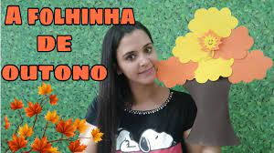
https://www.youtube.com/watch?v=3smRTVQqqi0

GOSTARAM DA HISTÓRIA?
O QUE ACONTECEU COM A FOLHINHA?
ONDE ELA ESTÁ AGORA?

MATERIAIS

PRENDEDORES DE ROUPA
FOLHAS SECAS
FOLHAS VERDES
1 COPO
PASSO A PASSO

IREMOS MONTAR UMA ÁRVORE DE PRENDEDORES, EMPILHE OS PRENDEDORES E TAMBÉM FAÇA RAMIFICAÇÕES PARA REPRESENTAR OS GALHOS. COLOQUE NOS GALHOS AS FOLHAS VERDES E DEPOIS AS FOLHAS SECAS. ENQUANTO COLOCA AS FOLHAS VERDES, FALE QUE AS FOLHAS NASCEM E FICAM VERDINHAS, QUANDO CHEGA O OUTONO ELAS FICAM SECAS (NESTE MOMENTO COLOQUE AS FOLHAS SECAS), E QUANDO ESTÃO SECAS O VENTO FAZ COM QUE AS FOLHAS CAIAM DA ÁRVORE (NESTE MOMENTO, ASSOPRE A ÁRVORE PARA QUE AS FOLHAS CAIAM). NESSA ATIVIDADE TAMBÉM PODE SER PROPOSTO O RECONTO DA HISTÓRIA.
FAÇA ESSE PASSO A PASSO JUNTO COM A CRIANÇA, OU SE PREFERIR, FAÇA UMA VEZ E PEÇA PARA QUE ELA TENTE FAZER DEPOIS.

VEJA O VÍDEO A SEGUIR O PASSO A PASSO DA ATIVIDADE ACIMA:
O VÍDEO SERÁ POSTADO NO GRUPO DE WHATSAPP DA TURMA

ATIVIDADE 2 – ARTE COM FOLHAS DE ÁRVORE

AGORA, VAMOS PEGAR ALGUMAS FOLHAS CAÍDAS DE ALGUMA ÁRVORE PRÓXIMA DE CASA E COM ELAS, IREMOS FAZER UMA BRINCADEIRA CANTADA E ELABORAR UM DESENHO.
ASSISTA AO VÍDEO DA BRINCADEIRA CANTADA:

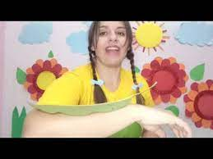

https://www.youtube.com/watch?v=2dtVF9LpqMY

NAS FOTOS ABAIXO, APRESENTO ALGUMAS SUGESTÕES CRIATIVAS QUE PODEM SER FEITAS:

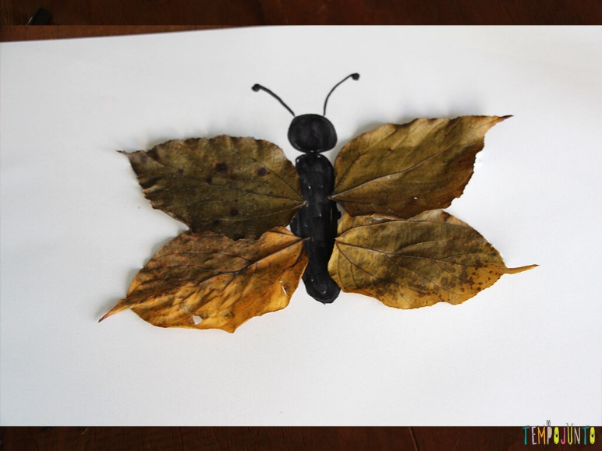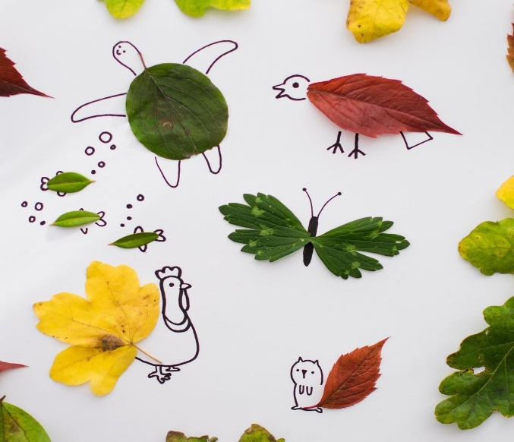
https://www.tempojunto.com/2017/08/28/arte-com-folhas-de-arvore/ https://bebe.abril.com.br/familia/10-atividades-usando-flores-e-folhas-que-a-crianca-encontrar-na-natureza/

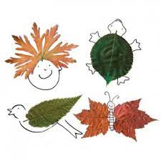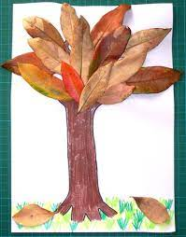
http://baudemenino.com.br/artes-com-folhas/ https://br.pinterest.com/pin/647111040182790574/

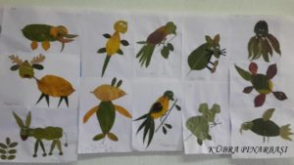
https://educacrianca.com.br/projeto-outono-estacao-das-folhas/

ATIVIDADE 3 – FOLHINHA, FOLHONA

VAMOS ASSISTIR A MAIS UMA HISTÓRIA QUE TRAZ O TEMA OUTONO. ACOMPANHE A CONTAÇÃO DA HISTÓRIA “ UMA SEMENTE TÃO PEQUENA”:

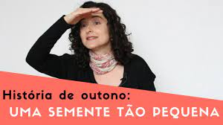
https://www.youtube.com/watch?v=wmfKapcKl64

VAMOS APROVEITAR AS FOLHAS QUE SOBRARAM DA ATIVIDADE ANTERIOR, PARA OBSERVÁ-LAS E SEPARÁ-LAS DE ACORDO COM O TAMANHO DELAS. PEGUE DUAS FOLHAS DE SULFITE E COLE AS FOLHAS GRANDES EM UMA E AS PEQUENAS EM OUTRA.
ASSISTA AO VÍDEO DA PROFESSORA SOBRE O TEMA:

O VÍDEO SERÁ POSTADO NO GRUPO DE WHATSAPP DA TURMA

EXEMPLO:

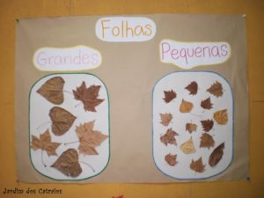
https://educacrianca.com.br/projeto-outono-estacao-das-folhas/

ATIVIDADE 4 – FRUTAS DO OUTONO

EM CADA ESTAÇÃO DO ANO, EXISTEM FRUTAS QUE POSSUEM UM CLIMA MAIS FAVORÁVEL PARA SEU CULTIVO. ASSISTA AO VÍDEO, NELE A PROFESSORA APRESENTA ALGUMAS DESSAS FRUTAS:

O VÍDEO SERÁ POSTADO NO GRUPO DE WHATSAPP DA TURMA

VAMOS BRINCAR COM UM JOGO DA MEMÓRIA QUE A PROFESSORA CONFECCIONOU:

ESSAS SÃO ALGUMAS SUGESTÕES, MAS LEMBREM-SE QUE TODO E QUALQUER MATERIAL PODE SER ADAPTADO PARA A REALIZAÇÃO DAS ATIVIDADES.

SEMANA DE 03 A 07 DE MAIO

TEMA: DENGUE E ALIMENTAÇÃO

OLÁ FAMÍLIA! TUDO BEM?
NESTA SEMANA IREMOS TRABALHAR OS TEMAS DENGUE E ALIMENTAÇÃO. A DENGUE É UMA DOENÇA MUITO PERIGOSA, MAS QUE PODE SER EVITADA SE TIVERMOS CUIDADOS NAS NOSSAS CASA, NÃO DEIXANDO ÁGUA PARADA. VAMOS TRABALHAR A ALIMENTAÇÃO, COM UMA HISTÓRIA BEM LEGAL E UMA BRINCADEIRA.

ATIVIDADE 1 – DENGUE O QUE É?

A DENGUE É UMA DOENÇA MUITO PERIGOSA QUE É TRANSMITIDA POR MOSQUITOS. PARA EVITAR QUE ESSES MOSQUITOS TENHAM LOCAIS PARA COLOCAR SEUS OVINHOS E CRIEM MAIS MOSQUITINHOS, PRECISAMOS EVITAR QUE HAJAM LOCAIS COM ÁGUA PARADA, PNEUS, VASOS DE PLANTAS OU QUALQUER RECIPIENTE ONDE A ÁGUA POSSA FICAR PARADA, SENDO UM AMBIENTE MARAVILHOSO PARA ESSES MOSQUITOS E ASSIM, COLOCAR NOSSAS VIDAS EM RISCO.
ACOMPANHE A EXPLICAÇÃO DO VÍDEO ABAIXO:

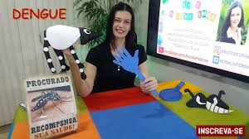
https://www.youtube.com/watch?v=DUB8_4AluwY

CAÇA AO FOCO DE DENGUE!

NESSA BRINCADEIRA PODERÁ SER UTILIZADOS ITENS REAIS OU IMPRESSOS/ DESENHOS DOS OBJETOS.
VAMOS ESPALHAR PELA CASA OU PELO QUINTAL, VÁRIOS OBJETOS QUE PODEM SER FOCOS DE DENGUE. PARA QUEM UTILIZAR OS ITENS REAIS, UMA SUGESTÃO É COLOCAR UM POUCO DE ÁGUA NOS OBJETOS, PARA SIMULAR O ACÚMULO DE ÁGUA.
O DESAFIO É ENCONTRAR TODOS OS FOCOS DA DENGUE E ACABAR COM ELES.

UM POUCO MAIS DE DIVERSÃO...

APÓS REALIZAR A CAÇA AOS FOCOS, TEMOS QUE ELIMINAR OS MOSQUITOS QUE JÁ NASCERAM.
PARA ISSO, DESENHE ASAS COM PAPEL E ENCHA DE ÁGUA ALGUMAS BEXIGAS, MISTURE UM POUCO DE GUACHE NA ÁGUA PARA QUE SAIA COLORIDO NA HORA QUE ESTOURAR A BEXIGA.
ASSISTA AO VÍDEO DA BRINCADEIRA E REPRODUZA EM SUA CASA.

O VÍDEO SERÁ POSTADO NO GRUPO DE WHATSAPP DA TURMA

ATIVIDADE 2 – SINTOMAS DA DENGUE

VAMOS ASSISTIR MAIS UM VÍDEO SOBRE A DENGUE PARA NÃO ESQUECER A IMPORTÂNCIA DE SEMPRE MANTER NOSSO QUINTAL SEM ÁGUA PARADA.

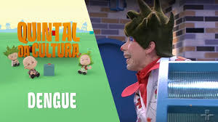
https://www.youtube.com/watch?v=X6sVio4ib7k

NA IMAGEM ABAIXO, ESTÃO ALGUMAS IMAGENS REPRESENTANDO OS SINTOMAS DA DENGUE. ESSES SINTOMAS JÁ FORAM CITADOS NO VÍDEO.
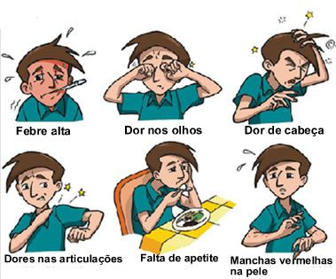
https://br.pinterest.com/pin/634585403720390382/

AGORA, VAMOS REPRODUZIR ESSAS IMAGENS, COPIANDO AS EXPRESSÕES FACIAIS. ENVIE AS FOTOS DE CADA EXPRESSÃO NO GRUPO OU NO PARTICULAR DA PROFESSORA. VEJA OS EXEMPLOS:

: 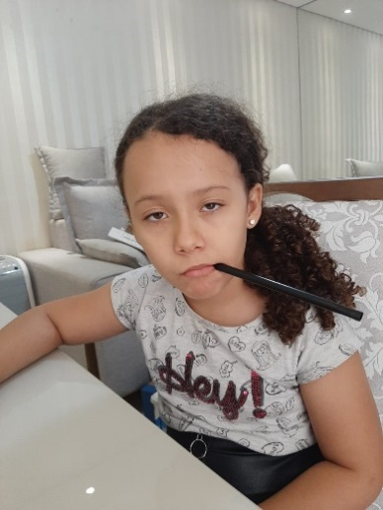 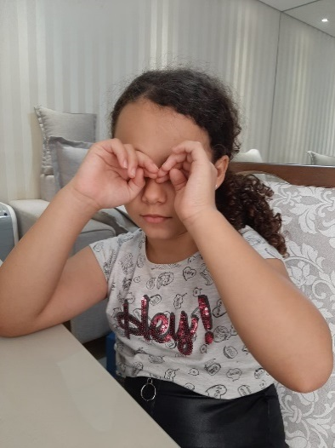 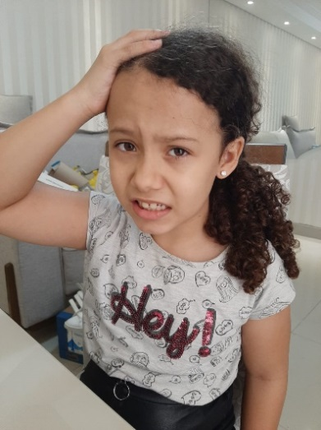
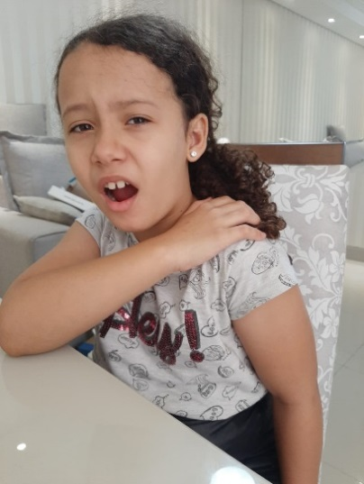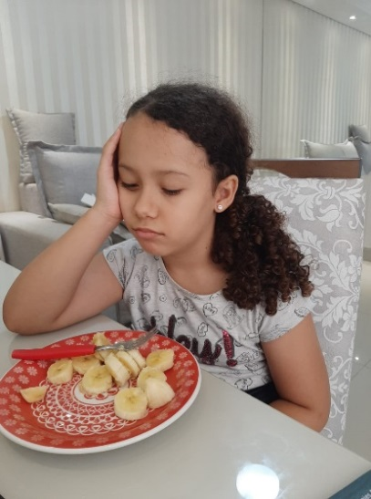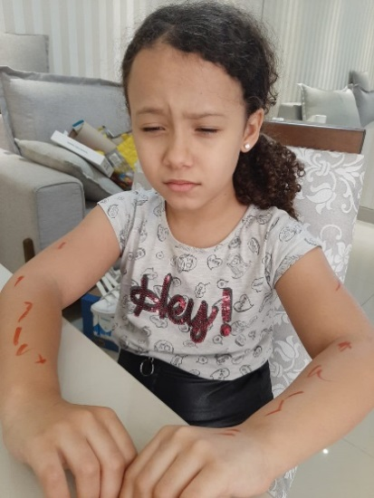

ATIVIDADE 3 – A CESTA DA DONA MARICOTA

VIMOS O QUANTO É IMPORTANTE CUIDARMOS DA NOSSA CASA, FICAR SEMPRE DE OLHO NOS LOCAIS EM QUE O MOSQUITO DA DENGUE PODE COLOCAR SEUS OVOS E ASSIM EVITAR SUA PROLIFERAÇÃO. VIMOS COMO OCORRE O CONTÁGIO E QUAIS OS SINTOMAS QUE PODEM APARECER.
ALÉM DESSES CUIDADOS, PRECISAMOS CUIDAR DA NOSSA SAÚDE ATRAVÉS DA ALIMENTAÇÃO E PARA ABORDAR ESSE TEMA, VAMOS ACOMPANHAR A CONTAÇÃO DA HISTÓRIA “ A CESTA DA DONA MARICOTA”:

O VÍDEO SERÁ POSTADO NO GRUPO DE WHATSAPP DA TURMA

AGORA, VAMOS TRABALHAR COM COLAGEM. UTILIZEM JORNAIS, REVISTAS OU FOLHETOS DE MERCADO PARA REPRODUZIR A CESTA DA DONA MARICOTA, CASO NÃO POSSUA ESSES MATERIAIS, FAÇA O DESENHO.

- USE UM PAPELÃO PARA RECORTAR A CESTA DA DONA MARICOTA. OBS: ESSE RECURSO DEVE SER FEITO PELOS PAIS.
- PINTE A CESTA DA DONA MARICOTA.
- COLE NA CESTA AS FRUTAS, VERDURAS E LEGUMES QUE APARECEM NA HISTÓRIA.

MOLDE
https://www.facebook.com/598150667355709/posts/832605160576924/
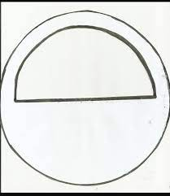

ATIVIDADE 4 – DOCE OU SALGADO

VAMOS DESCOBRIR MAIS SOBRE O NOSSO PALADAR. OS ALIMENTOS PODEM SER CHAMADOS DE DOCE, SALGADO, AZEDO OU AMARGO. ESSA SENSAÇÃO QUE SENTIMOS TEM LIGAÇÃO COM UMA PARTE DA NOSSA LÍNGUA.
IREMOS FAZER UMA EXPERIÊNCIA, PARA REALIZÁ-LA IREMOS PRECISAR DE UMA BOLACHA DE ÁGUA E SAL E UMA BOLACHA DE MAISENA. QUAL É DOCE E QUAL É SALGADA? ESSA EXPERIÊNCIA TAMBÉM PODE SER FEITA COM OS OLHOS VENDADOS.

O VÍDEO SERÁ POSTADO NO GRUPO DE WHATSAPP DA TURMA

AGORA, CANTE E DANCE ASSISTINDO AO VÍDEO DO PALAVRA CANTADA:

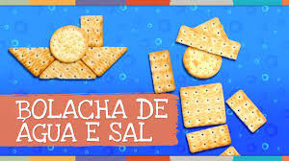
https://www.youtube.com/watch?v=l-uNGQgACaM

ESSAS SÃO ALGUMAS SUGESTÕES, MAS LEMBRE-SE QUE TODO E QUALQUER MATERIAL PODE SER ADAPTADO PARA A REALIZAÇÃO DAS ATIVIDADES.

